МИНОБРНАУКИ РОССИИ
Федеральное государственное бюджетное образовательное учреждение высшего образования
«Тульский государственный университет»
Институт прикладной математики и компьютерных наук

ЛАБОРАТОРНАЯ РАБОТА №9
по дисциплине
Мобильное программирование

по теме
«Работа с Activity. Блокнот»

Выполнил: ст. гр. 220032-11 Лаукерт К.М.

Принял: к.ф.-м.н., доцент кафедры ИБ ИПМКН Лихачев И.В.

Тула 2026

Лабораторная работа №9
по теме «Работа с Activity. Блокнот»

Цель работы
Изучить особенности работы с Activity при создании приложения из нескольких экранов: объявление Activity в манифесте, переход между экранами через объект Intent, а также сохранение данных приложения в SharedPreferences с привязкой к жизненному циклу Activity.

Задание
Разработать приложение «Блокнот» с несколькими листами заметок. Каждый лист имеет собственный цвет фона, поле для текста заметки и кнопку перехода к следующему листу. Заметки должны сохраняться при перелистывании и после перезапуска приложения. Дополнительно требуется заменить пиктограмму проекта и выполнить задание для самостоятельной работы: добавить возможность изменения размера шрифта на странице заметки.

Ход выполнения
Проект создан по шаблону Empty Activity на языке Kotlin с пакетом ru.tulsu.mobileprogramming.notepad. Минимальная версия Android — 23, целевая — 35, сборка выполняется задачей Gradle assembleDebug модуля :lr9:app, который подключён в settings.gradle.kts и указывает на папку ЛР9/app. Все надписи вынесены в строковые ресурсы res/values/strings.xml, цвета — в res/values/colors.xml, оформление — в тему Theme.Notepad из res/values/themes.xml.
В методичке сначала предлагается версия из трёх Activity (Activity1, Activity2, Activity3) с одинаковым набором компонентов и разным цветом фона, где каждая кнопка запускает следующую Activity объектом Intent. В работе эта промежуточная версия отдельно не создавалась: пункты 36–39 методички требуют заменить её одним Activity, поэтому код сразу написан в итоговом виде. Причина замены указана и в самой методичке: код трёх Activity повторяется, а каждый переход добавляет экран в стек задач, так что при многократном нажатии кнопки приложение расходует память на уже ненужные экраны.
В итоговой версии листы заметок — это данные одного Activity, а не отдельные экраны. В MainActivity объявлены массив цветов SHEET_COLORS и номер текущего листа sheetNumber; длина массива задаёт количество листов, поэтому новый лист добавляется одним элементом массива и одним цветовым ресурсом, без нового Activity, разметки и записи в манифесте. Кнопка «Другая заметка» увеличивает номер листа по модулю количества листов, поэтому после последнего листа блокнот возвращается к первому.
Разметка листа находится в res/layout/activity_main.xml. Корневой LinearLayout имеет идентификатор sheet — он нужен, чтобы менять фон листа из кода. В верхней части расположены заголовок, счётчик «Лист N из 6» и панель размера шрифта с кнопками «A−» и «A+», ниже — поле заметки EditText с идентификатором text, занимающее всю свободную область, и кнопка Button с идентификатором next. Параметр android:background="@null" убран у поля заметки подчёркивание, а android:inputType="textMultiLine|textCapSentences|textNoSuggestions" делает поле многострочным и отключает подсказки клавиатуры. Идентификаторы text, next и sheet совпадают с теми, что указаны в методичке.
Заметки сохраняются в SharedPreferences с именем notepad. В onPause текст поля записывается в настройки под ключом с номером листа, а при перелистывании тот же метод вызывается до смены номера листа, поэтому текст не теряется. В onResume фон листа применяется заново: при перелистывании Activity не пересоздаётся, и цвет нужно выставлять вручную. Номер последнего открытого листа тоже хранится в настройках, поэтому после перезапуска приложение открывается на том же листе. Использованные ключи приведены в таблице 1.
Таблица 1 — Ключи SharedPreferences приложения «Блокнот»
Ключ | Тип | Назначение
sheetNumber | int | номер последнего открытого листа
note0 … note5 | String | текст заметки соответствующего листа
font0 … font5 | int | размер шрифта листа в sp (от 12 до 32)
В листинге методички текст заметки восстанавливается только при непустом значении из настроек: if (saveState != null) text.setText(saveState). Из-за этого при переходе с заполненного листа на пустой в поле оставался текст предыдущего листа. В работе текст загружается безусловно: prefs.getString(KEY_NOTE + sheetNumber, "").orEmpty(), поэтому пустой лист действительно пуст. Фрагмент MainActivity.kt с загрузкой листа и методами жизненного цикла приведён ниже.
override fun onCreate(savedInstanceState: Bundle?) {
super.onCreate(savedInstanceState)
setContentView(R.layout.activity_main)
bindViews()

prefs = getSharedPreferences(PREFS_NAME, Context.MODE_PRIVATE)
sheetNumber = prefs.getInt(KEY_SHEET, 0)
.coerceIn(0, SHEET_COLORS.size - 1)
showSheet()

next.setOnClickListener { openNextSheet() }
fontDecrease.setOnClickListener { changeFontSize(-FONT_STEP_SP) }
fontIncrease.setOnClickListener { changeFontSize(FONT_STEP_SP) }
}

override fun onResume() {
super.onResume()
// Фон листа применяется при каждом выходе Activity на первый план:
// при перелистывании Activity не пересоздаётся, поэтому цвет нужно
// выставлять заново.
sheet.setBackgroundColor(getColor(SHEET_COLORS[sheetNumber]))
}

override fun onPause() {
super.onPause()
saveCurrentNote()
}

/** Показывает лист: фон, номер, заметку и размер шрифта. */
private fun showSheet() {
sheet.setBackgroundColor(getColor(SHEET_COLORS[sheetNumber]))
sheetLabel.text = getString(
R.string.sheet_counter, sheetNumber + 1, SHEET_COLORS.size,
)
text.setText(prefs.getString(KEY_NOTE + sheetNumber, "").orEmpty())
val saved = prefs.getInt(KEY_FONT + sheetNumber, DEFAULT_FONT_SP)
fontSizeSp = saved.coerceIn(MIN_FONT_SP, MAX_FONT_SP)
applyFontSize()
}

/** Записывает заметку текущего листа в SharedPreferences. */
private fun saveCurrentNote() {
val note = text.text.toString()
prefs.edit().putString(KEY_NOTE + sheetNumber, note).apply()
}
Перелистывание выполняет метод openNextSheet: он сохраняет текущую заметку, увеличивает номер листа по модулю количества листов, запоминает новый номер в настройках и показывает лист. Обработчики кнопок назначены из кода через setOnClickListener, а не атрибутом android:onClick из пункта 27 методички: так обработчик не обязан быть публичным методом, а вся логика остаётся в Activity.
/** Сохраняет текущую заметку и открывает следующий лист по кругу. */
private fun openNextSheet() {
saveCurrentNote()
sheetNumber = (sheetNumber + 1) % SHEET_COLORS.size
prefs.edit().putInt(KEY_SHEET, sheetNumber).apply()
showSheet()
}
Задание для самостоятельной работы выполнено так: размер шрифта хранится отдельно для каждого листа, меняется кнопками «A−» и «A+» с шагом 4 sp в пределах от 12 до 32 sp, применяется к полю заметки методом text.textSize (значение в sp) и сразу записывается в настройки. На границах диапазона выводится всплывающее сообщение, а кнопки продолжают работать, но значение не меняется. Текущее значение показано рядом с кнопками подписью «16 sp» и так далее.
/** Меняет размер шрифта заметки и сохраняет его для текущего листа. */
private fun changeFontSize(delta: Int) {
val updated = (fontSizeSp + delta).coerceIn(MIN_FONT_SP, MAX_FONT_SP)
if (updated == fontSizeSp) {
val messageRes = if (delta < 0) {
R.string.font_minimum
} else {
R.string.font_maximum
}
val message = getString(messageRes, fontSizeSp)
Toast.makeText(this, message, Toast.LENGTH_SHORT).show()
return
}
fontSizeSp = updated
applyFontSize()
prefs.edit().putInt(KEY_FONT + sheetNumber, fontSizeSp).apply()
}

/** Применяет размер шрифта к полю заметки и к подписи со значением. */
private fun applyFontSize() {
text.textSize = fontSizeSp.toFloat()
fontValue.text = getString(R.string.font_value, fontSizeSp)
}
Массив цветов листов и константы размера шрифта объявлены в companion object класса MainActivity. Цвета заданы ресурсами в colors.xml, а не числами вида 0xC5CAE9, как в методичке: первые три цвета взяты из листинга методички, остальные три добавлены, чтобы листов стало шесть.
/** Имя файла настроек, в котором хранятся заметки. */
private const val PREFS_NAME = "notepad"

/** Ключ с номером последнего открытого листа. */
private const val KEY_SHEET = "sheetNumber"

/** Ключ заметки листа: к префиксу дописывается номер листа. */
private const val KEY_NOTE = "note"

/** Ключ размера шрифта листа: к префиксу дописывается номер. */
private const val KEY_FONT = "font"

private const val DEFAULT_FONT_SP = 16
private const val MIN_FONT_SP = 12
private const val MAX_FONT_SP = 32
private const val FONT_STEP_SP = 4

/**
* Фоны листов заметок. Длина массива задаёт количество листов:
* чтобы добавить лист, достаточно дописать сюда ещё один цвет.
*/
private val SHEET_COLORS = intArrayOf(
R.color.sheet_1, R.color.sheet_2, R.color.sheet_3,
R.color.sheet_4, R.color.sheet_5, R.color.sheet_6,
)
Пиктограмма приложения заменена на собственную: в res/drawable/ic_launcher_foreground.xml нарисован лист бумаги с загнутым уголком и строками текста, в res/mipmap-anydpi-v26/ic_launcher.xml он подключён как передний план адаптивной иконки на синем фоне, а для версий Android ниже 26 в папках mipmap-mdpi … mipmap-xxxhdpi лежат растровые PNG того же макета. В манифесте иконка назначена атрибутами android:icon и android:roundIcon.

Результат выполнения
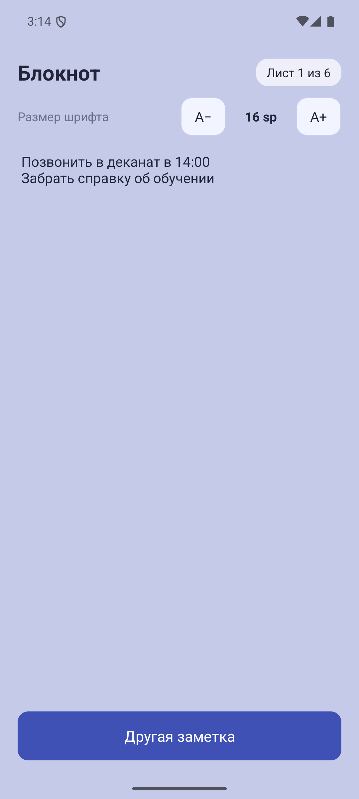
Рисунок 1 — Лист 1 из 6: заметка набрана, размер шрифта 16 sp
Приложение собрано задачей Gradle assembleDebug, установлено на эмулятор Android и запущено. На первом листе набрана заметка из двух строк, счётчик показывает «Лист 1 из 6», а панель размера шрифта — текущее значение 16 sp. Фон листа взят из первого элемента массива цветов.
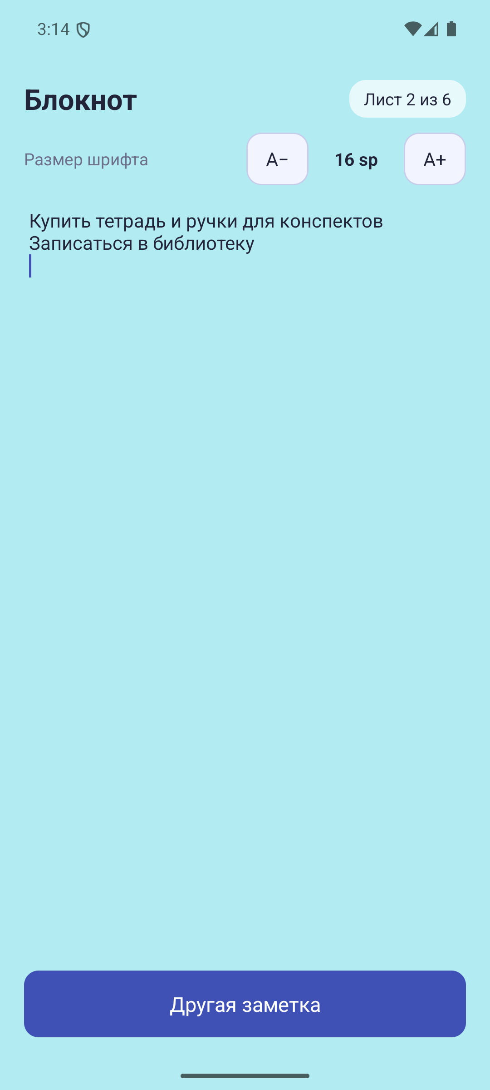
Рисунок 2 — Лист 2 из 6: другой цвет фона и собственная заметка
Нажатие кнопки «Другая заметка» открыло следующий лист: счётчик сменился на «Лист 2 из 6», фон стал бирюзовым, а поле заметки — пустым, потому что у второго листа ещё нет текста. Набранная заметка второго листа не совпадает с текстом первого, то есть листы хранят данные независимо.
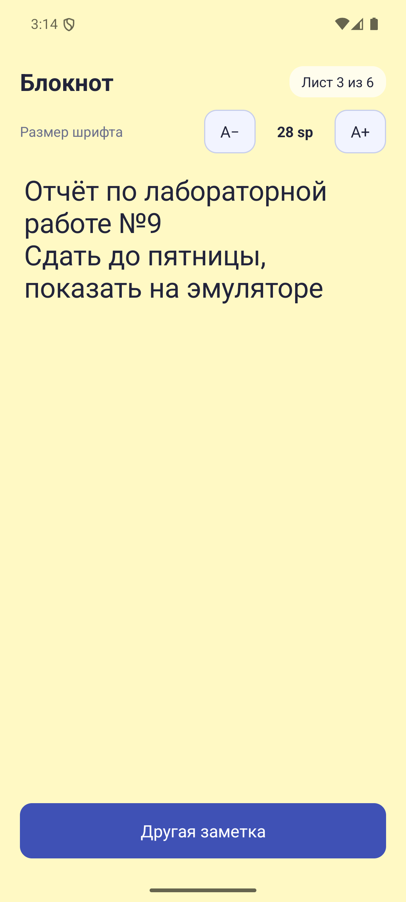
Рисунок 3 — Лист 3 из 6: размер шрифта увеличен до 28 sp
На третьем листе трижды нажата кнопка «A+»: размер шрифта вырос с 16 до 28 sp с шагом 4 sp, подпись рядом с кнопками показывает новое значение, а текст заметки стал заметно крупнее. Фон третьего листа жёлтый, как и задано третьим элементом массива цветов.
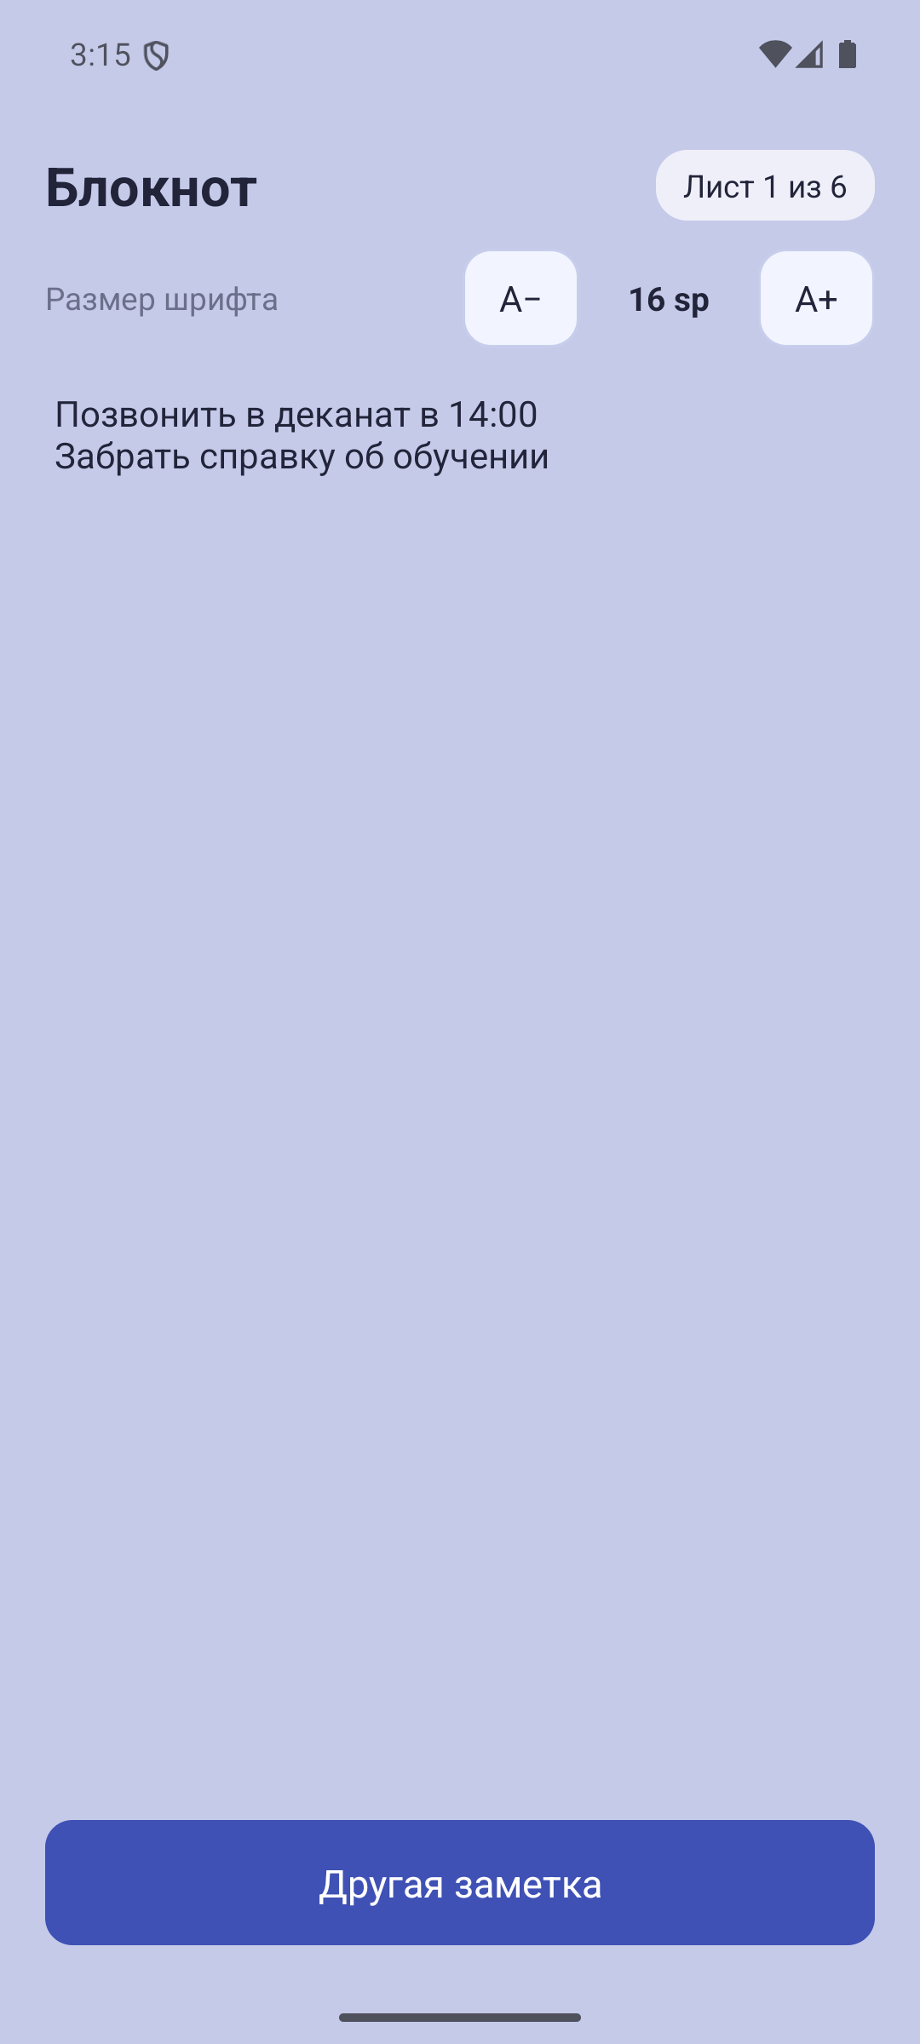
Рисунок 4 — Возврат на лист 1 после перелистывания всех шести листов: заметка и размер шрифта сохранились
После четырёх нажатий кнопки «Другая заметка» блокнот прошёл листы 4, 5, 6 и вернулся к первому листу: номер листа считается по модулю количества листов, поэтому перелистывание идёт по кругу. Текст заметки и размер шрифта 16 sp первого листа остались прежними, а не сбросились на значения по умолчанию.
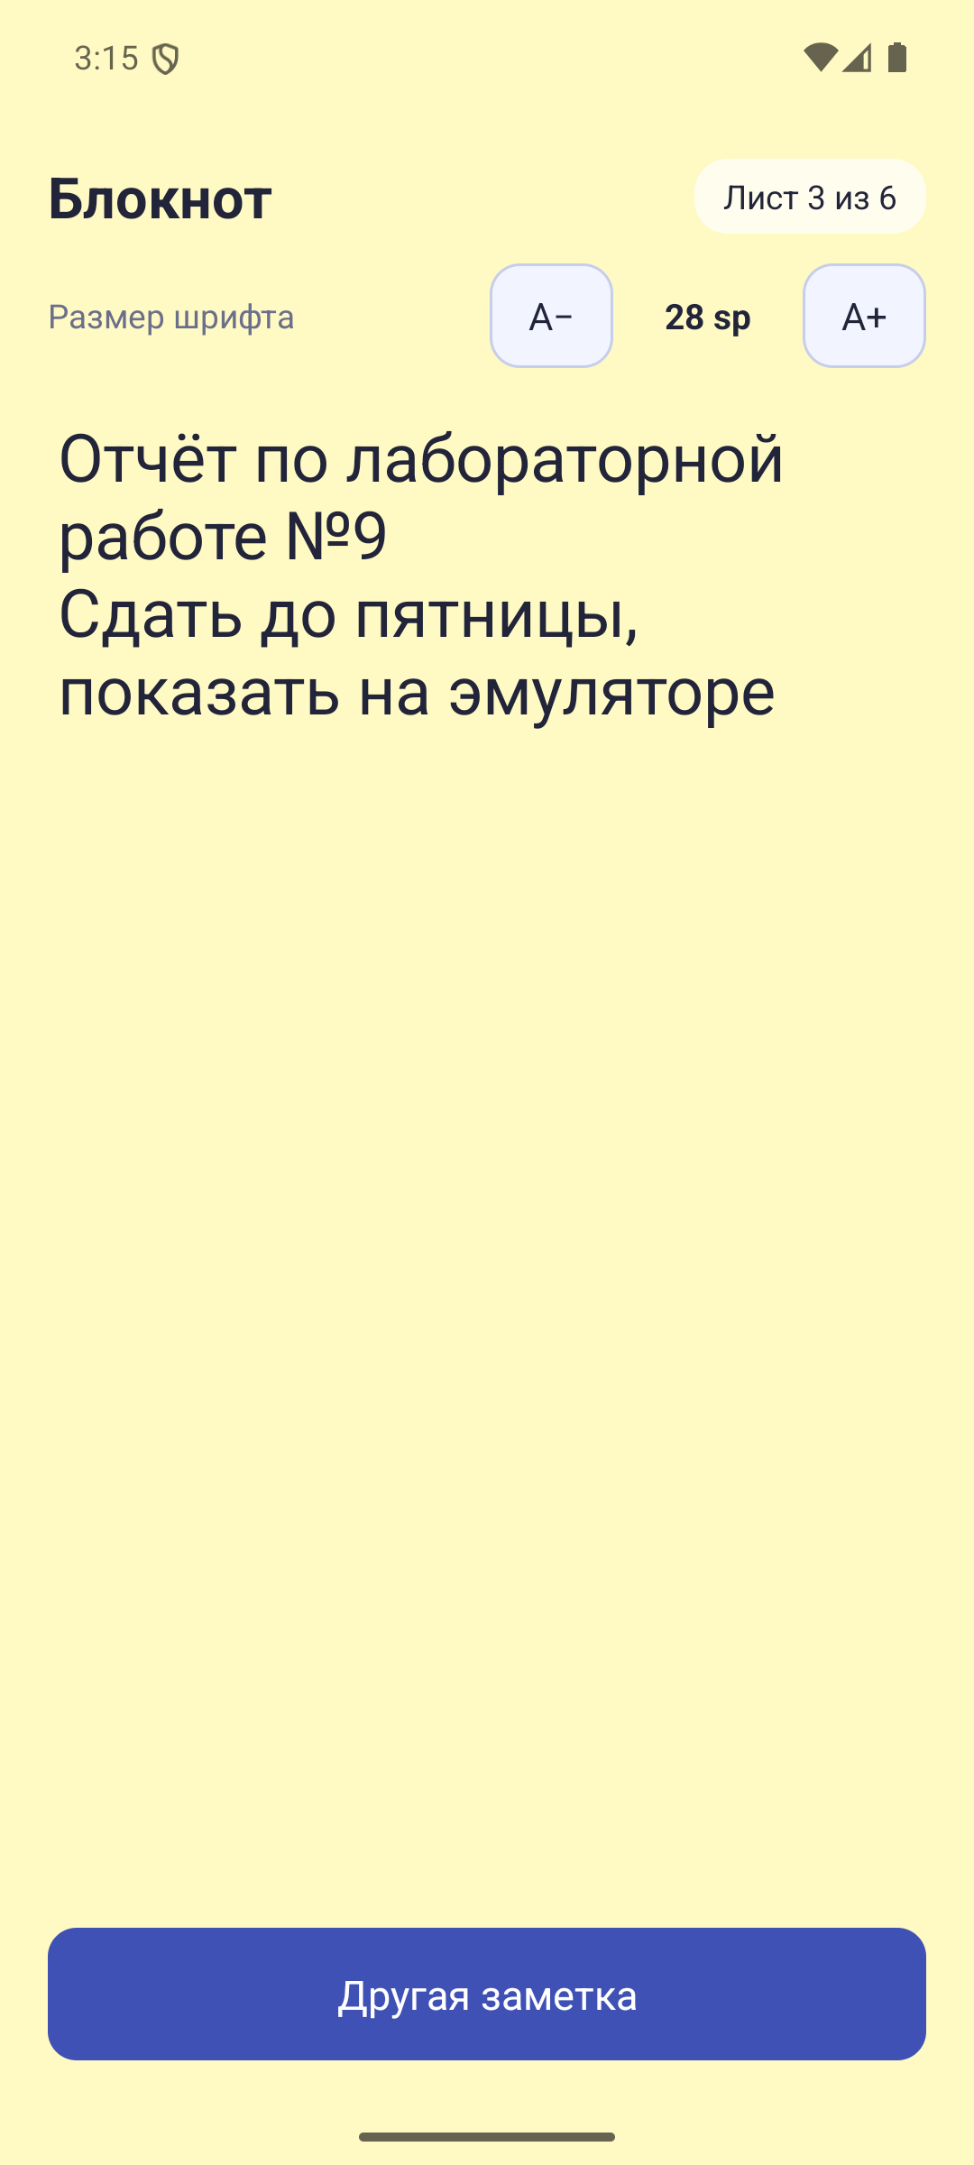
Рисунок 5 — Лист 3 после перезапуска приложения: заметка и размер шрифта восстановлены из SharedPreferences
Приложение было остановлено командой am force-stop и запущено заново. После перезапуска открылся тот же третий лист с тем же текстом и тем же размером шрифта 28 sp: и заметка, и размер шрифта, и номер листа восстановлены в onCreate из SharedPreferences. Это подтверждает, что данные переживают не только перелистывание, но и полный перезапуск процесса приложения.
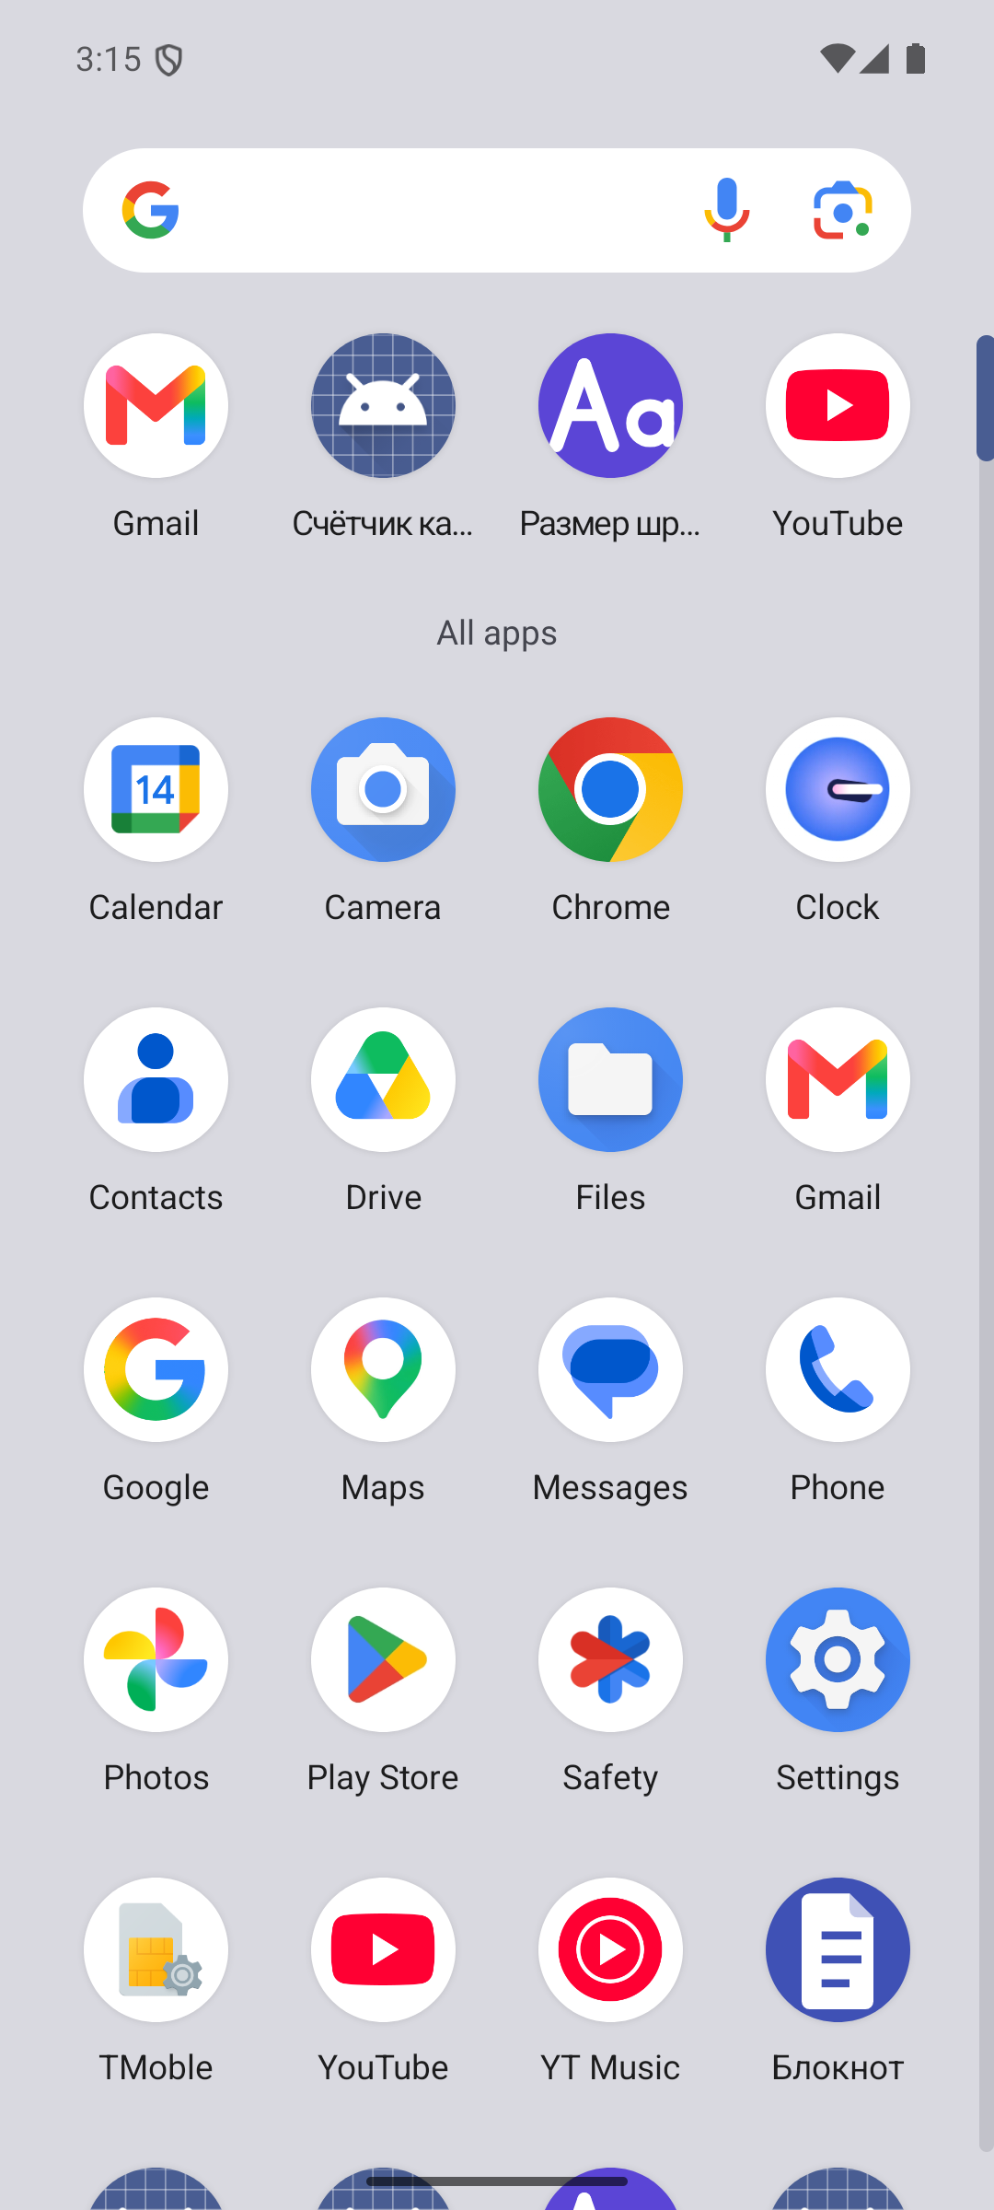
Рисунок 6 — Пиктограмма приложения «Блокнот» в меню приложений эмулятора
В меню приложений эмулятора приложение «Блокнот» показано с собственной пиктограммой: синий фон и белый лист заметки со строками. Кроме собранного приложения в отчёте проверены границы диапазона размера шрифта: на пустом листе три нажатия «A−» довели значение с 16 до 12 sp и оставили его равным 12 sp с сообщением о минимальном размере, а шесть нажатий «A+» подняли значение до 32 sp и остановили его на максимуме.

Вывод
В ходе работы изучены особенности работы с Activity при создании многостраничного приложения. Создано приложение «Блокнот» из шести листов заметок: листы реализованы не отдельными Activity, а данными одного экрана — массивом цветов фона и номером листа, что убирает дублирование кода и не увеличивает стек задач при перелистывании. Освоены сохранение данных в SharedPreferences с привязкой к методам жизненного цикла onPause и onResume, восстановление состояния при перезапуске приложения, замена пиктограммы проекта адаптивной иконкой, а также изменение размера шрифта заметки отдельно для каждого листа. Проверено, что заметки и размеры шрифта сохраняются при перелистывании всех шести листов, после полного перезапуска приложения и что размер шрифта ограничен диапазоном от 12 до 32 sp.

